**Министерство науки и высшего образования Российской Федерации**ФЕДЕРАЛЬНОЕ ГОСУДАРСТВЕННОЕ АВТОНОМНОЕ ОБРАЗОВАТЕЛЬНОЕ УЧРЕЖДЕНИЕ ВЫСШЕГО ОБРАЗОВАНИЯ  
**НАЦИОНАЛЬНЫЙ ИССЛЕДОВАТЕЛЬСКИЙ УНИВЕРСИТЕТ ИТМО**

**Факультет безопасности информационных технологий**

**Дисциплина:**

«Электроника и схемотехника»

**ОТЧЕТ ПО ЛАБОРАТОРНОЙ РАБОТЕ №2**

«Исследование вольт - амперных характеристик полупроводниковых приборов»

**Выполнили:**

Чу Ван Дoан __________

Нгуен Хань Ли________

Нгуен Тхе Вьет________

Группа: N3347

**Проверил:**

Чернов Роман Ильич

*_______________________*

(отметка о выполнении)

*_______________________*

(подпись)

Санкт-Петербург

2024 г.

**СОДЕРЖАНИЕ**

1. Теоретическая справка 2

2. Цель работы 4

3. Задачи, решаемые при выполнении работы 4

4. Исходные данные 4

5. Структурная схема установки и принципиальная схема лабораторного макета 4

6. Графики ВАХ исследуемых устройств 5

7. Построенные графики 7

8. Предположения по неизвестным устройствам в составе макета 9

9. Отличия характеристик модели и экспериментальных 12

10. Сравнения характеристик модели и документации 13

ЗАКЛЮЧЕНИЕ 15

# **Теоретическая справка**

Диод - активный электрический элемент проводящий ток только в одном направлении. Существует несколько типов диодов отличающихся как по физическому принципу работы, так и по базовому материалу:

* вакуумные (кенотроны);
* на основе p-n перехода между полупроводниками различных типов проводимости: кремниевые (Si) и карбидокремниевые (SiC) диоды;
* на основе контакта Шоттки между металлом и полупроводником.

Кроме физической природы диоды классифицируются по функциональному назначению:

* выпрямительные диоды, используемые, как правило, для выпрямления сетевого напряжения низкой частоты (50 Гц). Как правило, это кремниевые диоды. Они ставятся как непосредственно на входе не трансформаторных импульсных источников питания, так и после трансформатора в трансформаторных источниках;
* быстродействующие кремниевые диоды - используются в составе импульсных источников питания при высоких значениях обратного напряжения (100-1000 вольт). Отличаются малым временем восстановления обратной проводимости, составляющим величину менее 200 нс. Внутри класса имеют условную подклассификацию Fast (500-150 нс), UltraFast (70-50 нс), HiperFast (35-20 нс);
* кремниевые импульсные диоды – используются в составе функциональных (не силовых) цепей. Отличаются малыми рабочими токами (mA) и большим быстродействием (время его обратного восстановления 1N4148 – 4 нс);
* высоковольтные диоды – представляют собой последовательное соединение нескольких (5-20 штук) кристаллов кремниевых диодов в одном корпусе. При этом максимальное обратное напряжение составляет единицы-десятки киловольт, а ток как правило – небольшой (< 1 A). Используются в ряде специальных приложений, быстродействие - невысокое;
* диоды Шоттки – которые используются и как функциональные (сигнальные) диоды и как силовые. Их отличительными чертами являются высокое быстродействие, малое падение напряжения (0,3-0,5 В) по сравнению с кремниевыми диодами (1-1,2 В). К недостаткам относят сравнительно малое обратное напряжение (20-100 В) чувствительность к перенапряжению, значительный обратный ток. Диоды Шоттки часто используются в качестве выпрямительных диодов высокочастотных преобразователей с малым выходным напряжением.

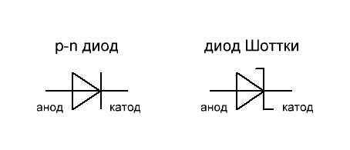

Рисунок 1 – Условное обозначение диода на основе p-n перехода и диода Шоттки

Основной характеристикой диода является его ВАХ – вольтамперная характеристика – зависимость тока пропускаемого диодом от напряжения на нем. Она не линейна и имеет фактически экспоненциальный характер.

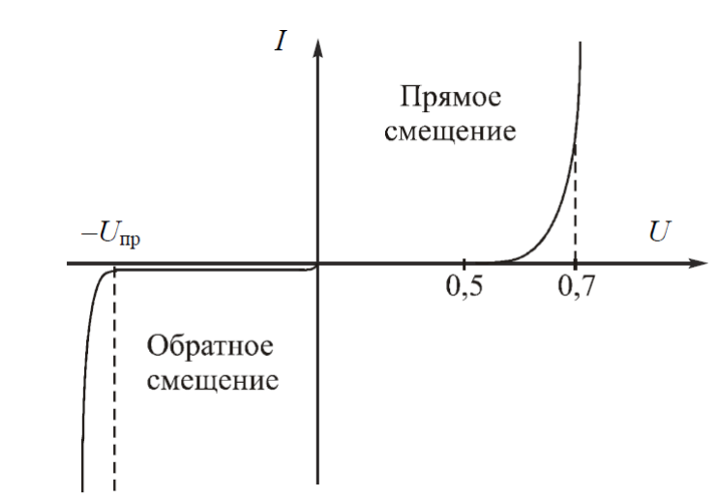

Рисунок 2 – ВАХ диода в общем виде

# **Цель работы**

Определить тип исследуемого диода и обосновать выбор параметрами.

# **Задачи, решаемые при выполнении работы**

* изучить теоретическую справку;
* провести измерение параметров на макете для всех диодов;
* получить графики ВАХ для всех диодов;
* построить модели ВАХ диодов;
* определить названия диодов по полученным параметрам

# **Исходные данные**

R = 100 Ом.

# **Структурная схема установки и принципиальная схема лабораторного макета**

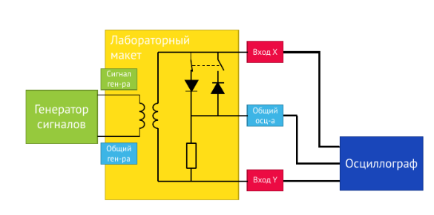

Рисунок 3 – Структурная схема установки

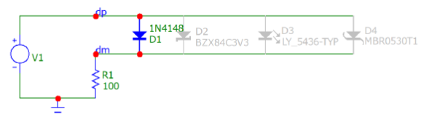

Рисунок 4 – Принципиальная схема установки

# **Графики ВАХ исследуемых устройств**

Ниже представлены графики, полученные с макетных установок: канал 1 - рисунок 5, канал 2 - рисунок 6, канал 3 - рисунок 7, канал 4 - рисунок 8 канал 5 - рисунок 9.

Желтыми стрелочками на графиках указаны моменты открытия и их напряжения.

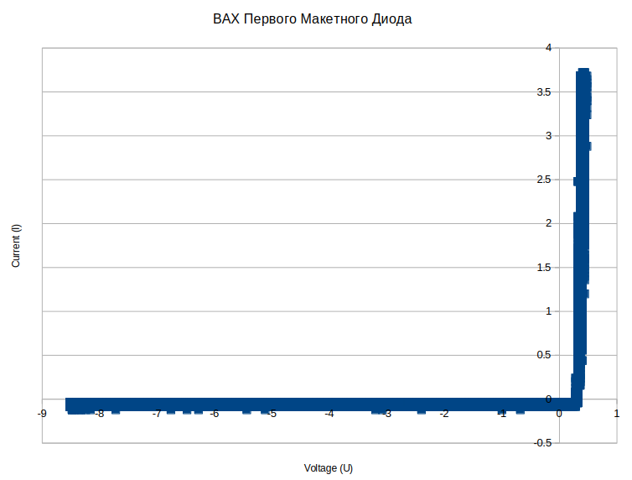

Рисунок 5 – ВАХ первого макетного диода

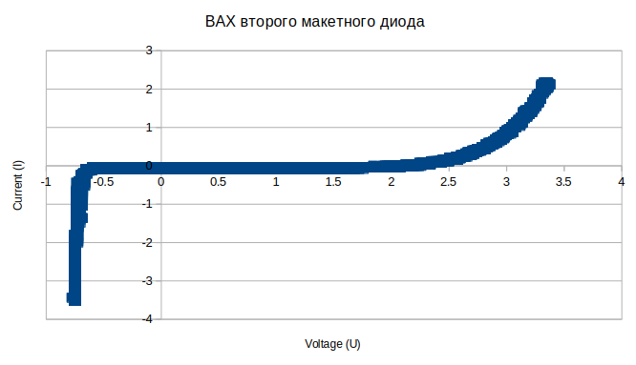

Рисунок 6 – ВАХ второго макетного диода

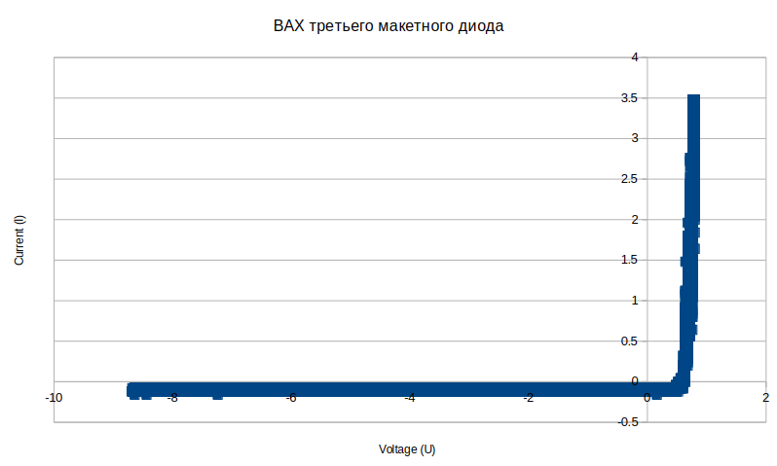

Рисунок 7 – ВАХ третьего макетного диода

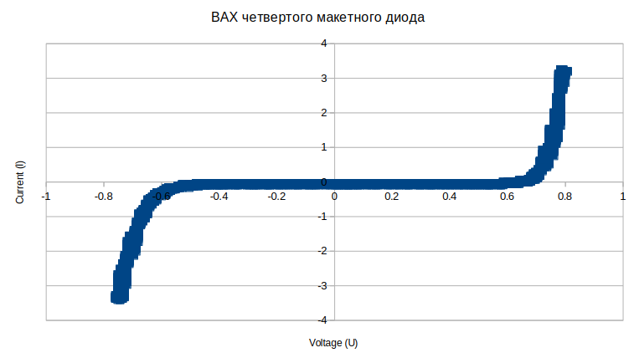

Рисунок 8 – ВАХ четвертого макетного диода

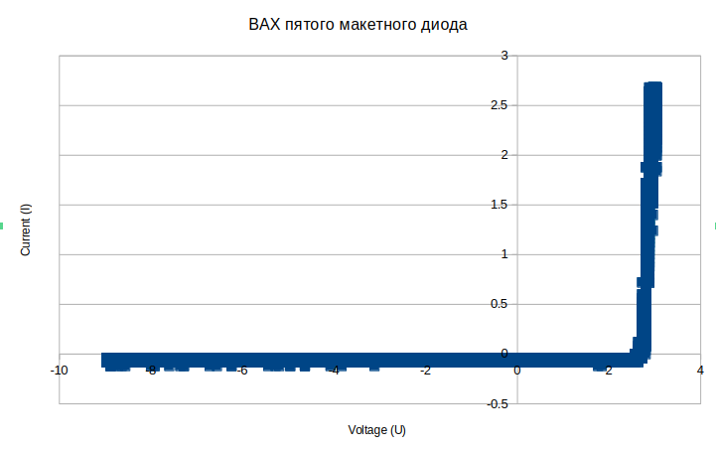

Рисунок 9 – ВАХ пятого макетного диода

# **Построенные графики**

Светодиод LY_5436-TYP - рисунок 10, транзистор Б и Э параллельно - рисунок 11, кремниевый диод 1N4148 - рисунок 12, стабилитрон BZX84C3V3 - рисунок 13, диод Шоттки - рисунок 14.

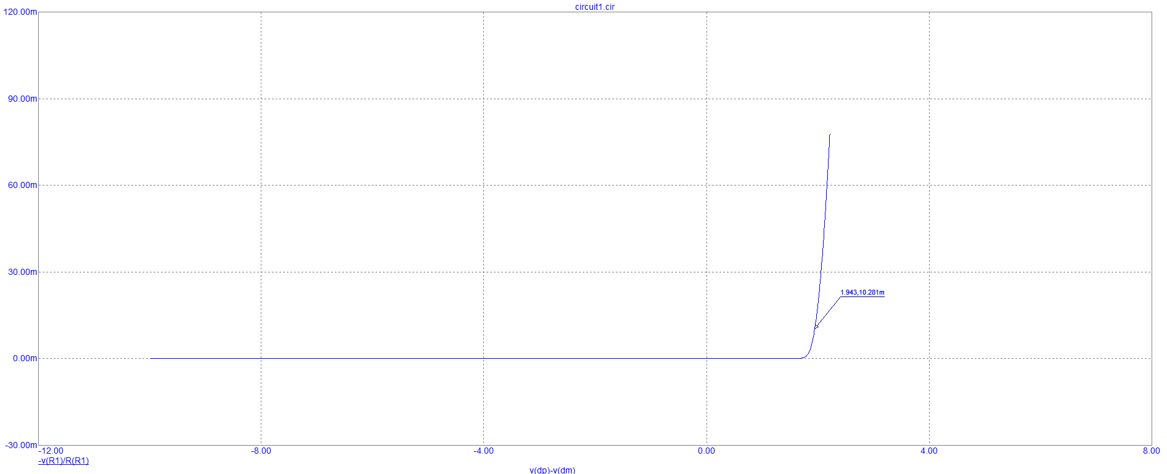

Рисунок 10 – ВАХ светодиода LY_5436-TYP

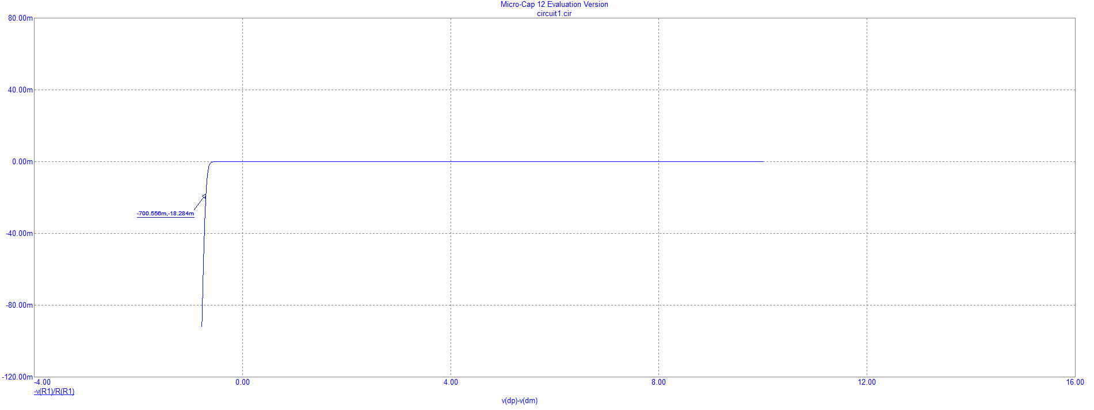

Рисунок 11 – ВАХ транзистора (параллельно подключенного)

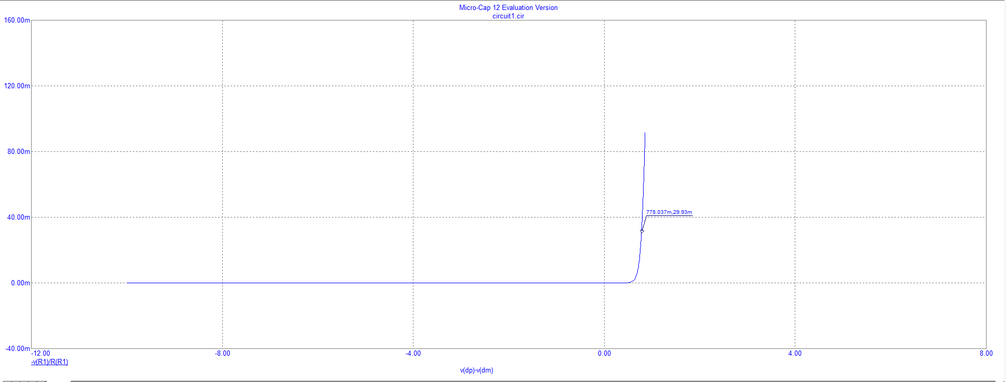

Рисунок 12 – ВАХ кремниевого диода 1N4148

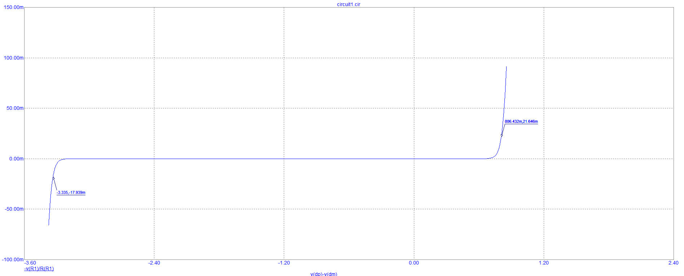

Рисунок 13 – ВАХ стабилитрона BZX84C3V3

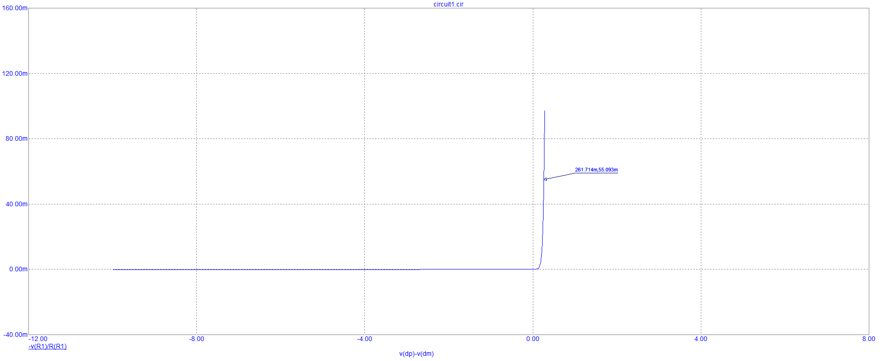

Рисунок 14 – ВАХ диода 1N5819 (Диода Шоттки)

# **Предположения по неизвестным устройствам в составе макета**

Смоделированные и экспериментальные значения сопоставлены (с небольшой погрешностью) в зависимости от характеров их графиков и полученных характеристик:

1. Канал 1 - LY_5436-TYP

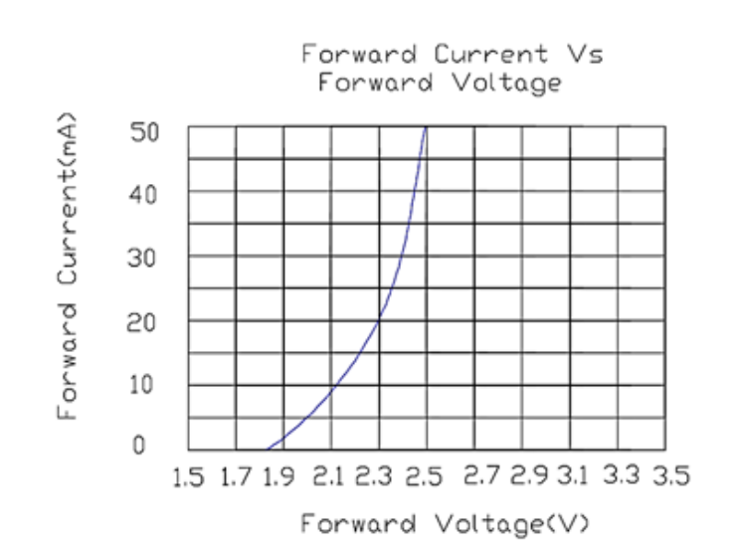

Рисунок 15 – ВАХ светодиода LY_5436-TYP (документация)

1. Канал 2 - транзистор Б и Э параллельно + диод 1N4148

Так как данный вид подключения называется “схема с общим коллектором”, или “эмиттерный повторитель”, то нам известно, что коэффициент усиления по напряжению немного меньше 1.

Присматриваясь к графикам пункта 6 и пункта 7, для макетных установок 2 и 3 каналов, видно (рисунки 6-7 и 11-12), что графики имеют похожую зависимость и имеет изгиб при практически одинаковом значении напряжения (0.631 В), отсюда можно заключить, что в этой схеме присутствует тот же диод, что в 3 канале.

1. Канал 3 - 1N4148

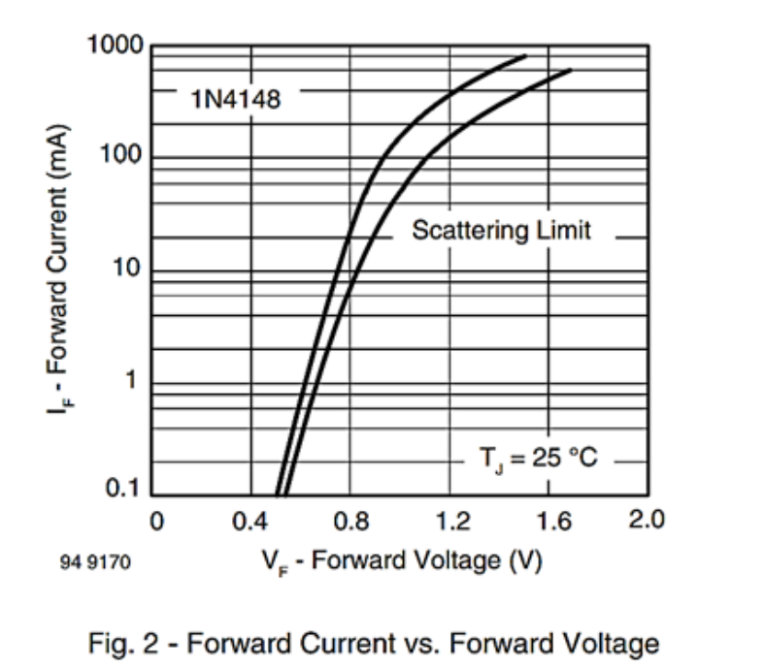

Рисунок 16 – ВАХ диода 1N4148 (документация)

1. Канал 4 - BZX84C3V3

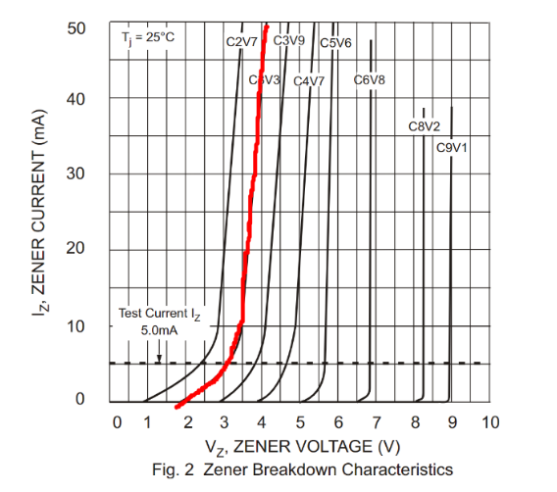

Рисунок 17 – ВАХ стабилитрона BZX84C3V3 (документация)

1. Канал 5 - 1N5819

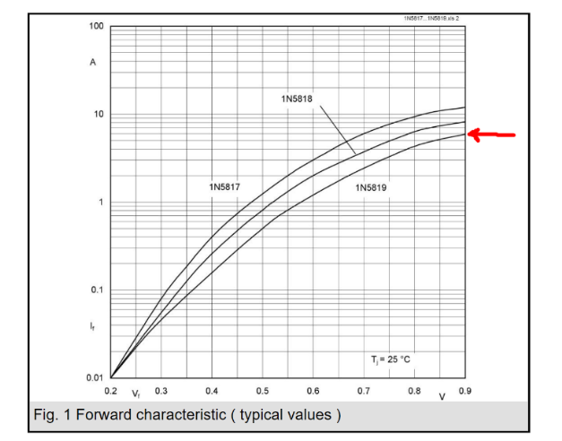

Рисунок 18 – ВАХ диода 1N5819 (документация)

# **Отличия характеристик модели и экспериментальных**

Характеристики измеренные (прямое | обратное):

1. Канал 1 - 0.33 B, | ∞
2. Канал 2 - 2.25 B | 0.7 В
3. Канал 3 - 0.63 B | ∞
4. Канал 4 - 0.7 B | 0.6 В
5. Канал 5 - 2.5 B | ∞

Характеристики модели (прямое | обратное):

1. 1N5819 (предположение из п.9) - 0.32 В | ∞
2. BZX84 C3V3 (предположение из п.9) - 3.331 В | 0.776 В
3. 1N4148 (предположение из п.9) - 0.72 B | ∞
4. Транзистор Б и Э | | (из п.9) - 0.73 В | 0.77 В
5. LY_5436-TYP (предположение из п.9) - 2.5 B | ∞

# **Сравнения характеристик модели и документации**

Таблица 1 – Светодиод LY_5436-TYP

|  | Документация | Эксперимент |
| --- | --- | --- |
| Vf, В | 2.0 - 2.6 | 2.5 |

Таблица 2 – Стабилитрон BZX84 C3V3

|  | Документация | Эксперимент |
| --- | --- | --- |
| V_imin, В | 3.1 - 3.5 | 3.331 |
| Vf, В | 0.6 - 0.8 | 0.795 |

Таблица 3 – Кремниевый диод 1N4148

|  | Документация | Эксперимент |
| --- | --- | --- |
| Vf, В | 0.62 - 0.72 | 0.657 |

Таблица 4 – Диод Шоттки 1N5819

|  | Документация | Эксперимент |
| --- | --- | --- |
| Vf, В | 0.32 | 0.254 |

# 

# **ЗАКЛЮЧЕНИЕ**

После изучения теоретического материала мы провели измерения параметров всех диодов на макете, построили их ВАХ графики, затем смоделировали нужные нам диоды и их определили их ВАХ. Сопоставив параметры и графики, снятые экспериментально и смоделировано, мы определили типы исследуемых диодов. Затем мы сравнили полученные результаты модели с результатами в документации и пришли к выводу, что они расходятся.

В ходе выполнения работы нам удалось установить какому каналу, какой диод соответствовал и пришли к таким результатам: канал 1 - LY_5436-TYP, канал 2 - транзистор + диод 1N4148, канал 3 - 1N4148, канал 4 - BZX84C3V3, канал 5 - 1N5819. Эти заключения мы подкрепили изображениями график ов, взятых из документации.